LEGENDA:
Činjenično znanje
Konceptualno znanje
Proceduralno znanje

Prouči idući povijesni izvor.
Povijesni izvor 1.
„Otac povijesti“ Herodot živio je u 6. st. pr. Kr. Neko je vrijeme boravio u Egiptu. U svome djelu Povijest zabilježio je što je čuo o gradnji piramida.
„Tim se poslom neprestano bavilo sto tisuća ljudi, i to svaki pojedinac u trajanju od tri mjeseca. Deset je godina trebalo iznurenu narodu samo za izgradnju ceste kojom su vukli kamenove, i ta je izgradnja bila gotovo jednako težak posao, kako mi se čini, kao i podizanje piramida (…); trebalo je, dakle, deset godina za nju i za podzemne prostorije ispod brežuljaka na kojima stoje piramide, a te je prostorije (Keops) gradio sebi za grobnicu na otoku i proveo je kanal iz Nila. Za izgradnju same piramide trebalo je dvadeset godina, a ona je četverostrana i svaka joj je strana podjednako dugačka osam pletara i isto toliko visoka, te je izrađena od izglačanih kamenova koji su savršeno poslagani: nijedan od kamenova nije manji od trideset stopa.
Sama je piramida izgrađena poput stepeništa koje neki nazivaju stubama, a drugi stepenicama: kad su sagradili prvu stepenicu, dizali su preostale kamenove spravama napravljenima od kratkih drvenih greda, i to su ih za prvu stubu stepeništa dizali s tla; kad bi god kamen stavili ondje, premještali bi ga na drugu spravu koja je bila postavljena na prvoj stubi, te bi ga vukli na drugu stubu i na slijedeću spravu: koliko je bilo stuba u stepeništu, toliko je bilo i sprava, a postojala je još i jedna pomična sprava koja se prenosila sa stube na stubu i kojom bi se kamenovi pomicali; meni su opisali obje sprave upravo onako kako i ja to iznosim. Na taj je način najprije bio posve dovršen vrh piramide, a zatim su dovršavali redom slijedeće stube, a na koncu su dovršili njezin najdonji dio uz samo tlo. (…) Kad im je vrijeme koje sam naveo bilo potrebno za izgradnju ovih građevina, mislim da im je zacijelo nemalo vremena trebalo i za klesanje i dovoženje kamenova i za gradnju kanala ispod zemlje.“
Herodot, Povijest, II, 124. i 125. str., dostupno na: https://www.starapovijest.eu/piramide-u-egiptu/
Odgovori na iduća pitanja.
1. Koja je ovo vrsta povijesnog izvora? (1 bod)
______________________________________________________________________________
2. O čemu se govori u izvoru? (1 bod)
______________________________________________________________________________
3. Koliko vremena je bilo potrebno za izgradnju jedne piramide? (1 bod)
______________________________________________________________________________
4. Što su piramide? Koja je njihova funkcija? (1 bod)
______________________________________________________________________________
5. Na prostoru koje današnje države se nalaze najpoznatije piramide? (1 bod)
______________________________________________________________________________
6. Piramide su izgrađene u 26. st. pr. Kr. Na crtu vremena ucrtaj/upiši iduće podatke:
- početak Starog vijeka
- vrijeme kad su nastale piramide
- vrijeme u kojem je živio pisac izvora
- naziv velikog vremenskog razdoblja prije starog vijeka
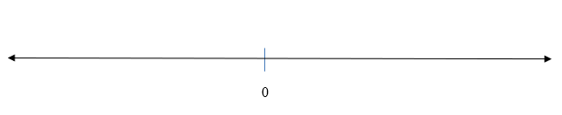
7. Koliko je vremena prošlo od gradnje piramida do nastanka izvora? Što ti ovaj podatak govori? (koncept vrijeme i prostor)
____________________________________________________________________________________________________________________________________________________________
8. Koliko je vremena prošlo od početka Starog vijeka do gradnje piramida? Je li taj podatak bitan i zašto?(koncept vrijeme i prostor)
______________________________________________________________________________
______________________________________________________________________________
9. Prouči iduću kartu. Uz koji dio rijeke su sagrađene piramide? Je li taj položaj bitan? Objasni svoj odgovor. (koncept vrijeme i prostor)
__________________________________________________________________________________________________________________________________________________________________________________________________________________________________________
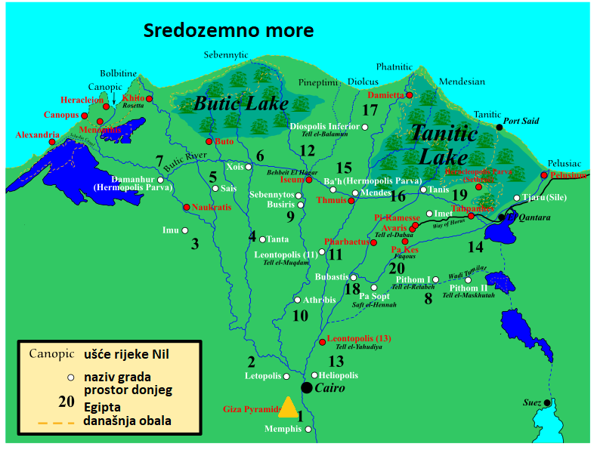
Izvor: https://commons.wikimedia.org/wiki/File:Map_of_Lower_Egypt.svg
Pročitaj idući izvor:
Povijesni izvor 2.
Blokove vapnenca i granita, od kojih je sagrađena Keopsova piramida i koji su vađeni u kamenolomima na jugu, na drugoj obali Nila, dopremani su čamcima niz rijeku. To se moglo raditi isključivo u proljeće, kad se Nil izlijevao, pa je zbog toga bilo potrebno dvadeset godina i otprilike 500.000 takvih plovidbi da se doveze potrebna količina kamena.
Čamci su bili iskrcavani na prostoru za iskrcaj, koji je popločenim putem bio povezan s mjestom na kojem se zidala piramida. Potom je skupina ljudi vukla blokove, od kojih je svaki težio oko 2 tona, na saonicama uz put. Zatim su te kamene blokove uredno slagali, a potom ih je druga skupina radnika izvlačila do mjesta na kojem se gradila piramida.
Procijenjeno je da se Keopsova piramida sastoji od 2.300.000 kamenih blokova! Budući da je piramida rasla u visinu, sagrađena je golema dizalica za podizanje građevinskog materijala na više razine, tako da su pomoću nje skupine radnika izvlačile kamene blokove.
Svaki red piramide napravljen je od komada vapnenca postavljenih jedan do drugoga. Žbuka je upotrebljavana više zbog toga da se kameni blokovi postave nego da ih poveže. U sredini piramide ugrađivani su neobrađeni komadi kamena. dok su oni s vanjske strane mnogo pažljivije obrađivani. Površina piramide sastoji se od vrlo glatkog vapnenca s jedva primjetnim spojevima. U unutrašnjosti piramide nalaze se tri prostorije povezane hodnicima.
Dostupno na: https://www.kako.hr/znanost-tehnologija/kako-su-sagradene-egipatske-piramide
10. Na temelju prvog i drugog izvora popuni Vennov dijagram. Izdvoji razlike u krugove, a u dijelu u kojem se oba kruga preklapaju napiši sličnosti koje si uočio/la usporedbom prvog i drugog izvora.
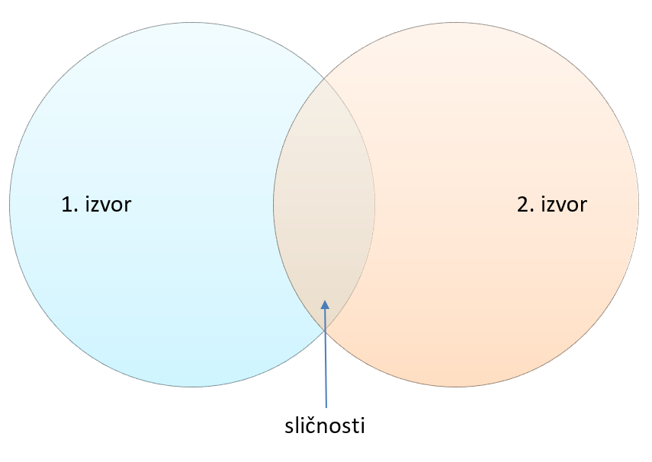
11. Na osnovi Vennovog dijagrama napiši kratki zaključak o gradnji piramida. Zaključak mora imati najmanje 4 rečenice i temeljiti se na sličnostima koje si uočio u oba izvora.
________________________________________________________________________________________________________________________________________________________________________________________________________________________________________________________________________________________________________________________
ANALITIČKA RUBRIKA ZA VREDNOVANJE NAUČENOG (KONCEPTUALNO ZNANJE – za dva koncepta I PROCEDURALNO ZNANJE)
SASTAVNICE | RAZINE OSTVARENOSTI KRITERIJA
SASTAVNICE | U potpunosti  5 bodova | Djelomično  3 boda | Potrebno doraditi  1 bod
Vrijeme i prostor | Učenik točno izračunava oba tražena vremenska okvir i argumentira svoj odgovor. | Učenik djelomično točno izračunava oba tražena vremenska okvir i/ili djelomično argumentira svoj odgovor. | Učenik točno izračunava samo jedan traženi vremenski okvir i/ili argumentira samo svoj odgovor.
Vrijeme i prostor | Učenik navodi na kojem dijelu države nastaju piramide i detaljno argumentira svoj odgovor. | Učenik djelomično točno navodi na kojem dijelu države nastaju piramide i/ili vrlo kratko te s ponekom greškom argumentira svoj odgovor. | Učenik djelomično točno navodi na kojem dijelu države nastaju piramide no ne argumentira svoj odgovor.
Usporedba i sučeljavanje | Učenik izdvaja najmanje 4 obilježja svakog izvora. | Učenik izdvaja 2 do 3 obilježja svakog izvora. | Učenik izdvaja 1 obilježje svakog izvora.
Usporedba i sučeljavanje | Učenik izdvaja 4 zajedničke karakteristike oba izvora. | Učenik izdvaja 2 do 3 zajednička obilježja oba izvora. | Učenik izdvaja 1 zajedničko obilježje oba izvora.
Proceduralno znanje | Učenik na crtu vremena ucrtava sva 4 tražena podatka. | Učenik na crtu vremena ucrtava sva 2 do 3 tražena podatka. | Učenik na crtu vremena ucrtava 1 traženi podatak.
Proceduralno znanje | Učenik piše kratak zaključak koji ima najmanje 4 rečenice. Izvodi zaključak iz Vennovog dijagrama. Jasno navodi svrhu i opisuje proces nastanka piramida. | Učenik piše kratak zaključak koji ima 3 rečenice. Izvodi zaključak iz Vennovog dijagrama. Svrha i proces nastanka piramida djelomično su opisani. | Učenik piše kratak zaključak koji ima 2 ili 1 rečenicu. Nije jasno od kud je naveden zaključak. Svrha i proces nastanka piramida samo su naznačeni, bez objašnjenja.

